МИНИСТЕРСТВО ОБРАЗОВАНИЯ, НАУКИ И МОЛОДЕЖНОЙ ПОЛИТИКИ
КРАСНОДАРСКОГО КРАЯ
Государственное автономное профессиональное образовательное учреждение Краснодарского края
«НОВОРОССИЙСКИЙ КОЛЛЕДЖ СТРОИТЕЛЬСТВА И ЭКОНОМИКИ»
(ГАПОУ КК «НКСЭ)

Комплект
контрольно-оценочных средств
учебной дисциплины
«Информатика и информационно-коммуникационные
технологии в профессиональной деятельности»
для специальности 43.02.11 «Гостиничный сервис»
(базовая подготовка)

Новороссийск, 2019

УТВЕРЖДАЮ  Заместитель директора  по УР  __________________  М.А. Кондратюк  «___»________2019 г.  CОГЛАСОВАНО  Научно-методический совет  протокол №___  от «__»_________2019 г.  _________Э.М.Ребрина | ОДОБРЕНО  на заседании цикловой методической комиссией дисциплин специальностей сервиса и рекламы  протокол № ____  от «__»________2019 г.  Председатель ЦМК  _________  Л.А. Достовалова | КОС составлен в  соответствии ФГОС СПО  для укрупненной группы  специальностей 43.00.00 «Сервис и туризм»  для специальности  43.02.11 «Гостиничный  сервис»,  приказ Министерства  образования и науки РФ  № 475 от 07.05.2014 г.,  зарегистрирован в Минюсте регистрационный  №32876 от 26.06.2014 г.
Разработчик:

___________ Л.А.Достовалова
преподаватель
общеобразовательных дисциплин
ГАПОУ КК «НКСЭ»

Рецензент:

__________ Т.Е. Ильичева
преподаватель высшей категории
ГАПОУ КК «НКСЭ»

___________________
___________________
___________________
___________________
___________________
___________________
___________________

СОДЕРЖАНИЕ

1. Паспорт комплекта контрольно-оценочных средств 4

2. Комплект контрольно-оценочных средств 8

3. Организация контроля и оценки уровня освоения программы УД 36

4. Пакет экзаменатора 38

I. Паспорт комплекта контрольно-оценочных средств

1. Общие данные
Контрольно-оценочные средства (КОС) предназначены для контроля и оценки образовательных достижений обучающихся, освоивших программу учебной дисциплины «Информатика и информационно-коммуникационные технологии в профессиональной деятельности» по специальности.
КОС включают контрольные материалы для проведения текущего контроля и промежуточной аттестации в форме дифференцированного зачета.
КОС разработан на основании:
- основной профессиональной образовательной программы по специальности СПО 43.02.11 «Гостиничный сервис» (базовая подготовка);
- рабочей программы учебной дисциплины «Информатика и информационно-коммуникационные технологии в профессиональной деятельности».
2. Результаты освоения учебной дисциплины, подлежащие проверке
2.1. В результате аттестации по учебной дисциплине осуществляется комплексная проверка следующих умений и знаний, а также динамика формирования общих и профессиональных компетенций (Таблица 1):

Таблица 1
Результаты обучения: умения, знания и общие компетенции | Показатели оценки результата | критерии | Тип задания № | ОК+ПК | Формы и методы контроля и оценки  (в соответствии с РП УД и РУП)
 |  |  |  |  | Текущий контроль | Промежуточная аттестация
Уметь:
У.1 Уметь пользоваться современными средствами связи и оргтехникой | демонстрация умения пользоваться современными средствами связи и оргтехникой | - указаны виды современных средств связи и оргтехники;  - описаны правила работы с современными средствами связи и оргтехникой | ТЗ  Итоговый тест  Лабораторная работа № 1 | ПК 1.1 – ПК 1.3  ПК 2.3 – ПК 2.5  ПК 3.3  ОК 1-9 | - Устный и письменный опросы  - Контроль по результатам тестирования.  - Контроль по результатам выполнения лабораторной работы. | Дифференци-рованный зачет
У.2 Уметь использовать технологии сбора, размещения, хранения, накопления, преобразования и передачи данных в профессионально ориентированных информационных системах | демонстрация умения использовать технологии сбора, размещения, хранения, накопления, преобразования и передачи данных в профессионально ориентированных информационных системах | - дано определение понятию «информационные системы»;  - перечислены виды информационных технологий;  - выполнены операции по сбору, размещению, хранению, накоплению, преобразованию и передачи данных в информационных системах | ТЗ  Итоговый тест  Лабораторная работа № 2 | ПК 1.1 – ПК 1.3  ПК 2.3 – ПК 2.5  ПК 3.3  ОК 1-9 | - Устный и письменный опросы  - Контроль по результатам тестирования.  - Контроль по результатам выполнения лабораторной работы. | Дифференци-рованный зачет
У.3 Уметь использовать в профессиональной деятельности различные виды программного обеспечения, в т.ч. специального | демонстрация умения использования в профессиональной деятельности различных видов программного обеспечения, в т.ч. специального | - дано определение понятию «программное обеспечение»;  - перечислены виды специального профессионально ориентированного программного обеспечения;  - выполнена работа в операционной системе Windows, Internet Explorer;  - выполнена обработка данных в программе MS Office 2007: Word, MS Excel, Access, PowerPoint  - выполнена обработка данных в программе для автоматизации гостиничного бизнеса «SandSoft:Отель5.0» и «Корс Отель Про» | ТЗ  Итоговый тест  Лабораторная работа № 3 | ПК 1.1 – ПК 1.3  ПК 2.3 – ПК 2.5  ПК 3.3  ОК 1-9 | - Устный и письменный опросы  - Контроль по результатам тестирования.  - Контроль по результатам выполнения лабораторной работы. | Дифференци-рованный зачет
У.4 Уметь применять телекоммуникационные средства | демонстрация умения применять телекоммуникационные средства | - перечислены средств связи, обеспечивающие передачу данных между ЭВМ и информационными системами, удаленными друг от друга на значительные расстояния;  - выполнены операции по отправлению и принятию факса, e-mail сообщения,  - произведен телефонный звонок, и звонок с помощью Skype | ТЗ  Итоговый тест  Лабораторная работа № 1 | ПК 1.1 – ПК 1.3  ПК 2.3 – ПК 2.5  ПК 3.3  ОК 1-9 | - Устный и письменный опросы  - Контроль по результатам тестирования.  - Контроль по результатам выполнения лабораторной работы. | Дифференци-рованный зачет
У.5 Уметь обеспечивать информационную безопасность | демонстрация умения обеспечивать информационную безопасность | - дано определение понятию «информационная безопасность»;  - перечислены способы обеспечения конфиденциальности, целостности и доступности информации в профессиональной гостиничной сфере | ТЗ  Итоговый тест  Лабораторная работа № 3 | ПК 1.1 – ПК 1.3  ПК 2.3 – ПК 2.5  ПК 3.3  ОК 1-9 | - Устный и письменный опросы  - Контроль по результатам тестирования.  - Контроль по результатам выполнения лабораторной работы. | Дифференци-рованный зачет
У.6 Уметь осуществлять поиск необходимой информации | демонстрация умения поиска необходимой информации | - перечислены виды программных поисковых сервисов;  - указаны особенности поиска информации в поисковых системах  - осуществлен поиск информации с использованием компьютера | ТЗ  Итоговый тест  Лабораторная работа № 4 | ПК 1.1 – ПК 1.3  ПК 2.3 – ПК 2.5  ПК 3.3  ОК 1-9 | - Устный и письменный опросы  - Контроль по результатам тестирования.  - Контроль по результатам выполнения лабораторной работы. | Дифференци-рованный зачет
Знать
З.1 Знать состав, функции и возможности использования информационных и телекоммуникационных технологий в профессиональной деятельности | изложение состава, функций и возможностей использования информационных и телекоммуникационных технологий в профессиональной деятельности | - выполнены операции по сбору, размещению, хранению, накоплению, преобразованию и передачи данных в информационных системах | ТЗ  Итоговый тест  Лабораторные работы № 1-4 | ПК 1.1 – ПК 1.3  ПК 2.3 – ПК 2.5  ПК 3.3  ОК 1-9 | - Устный и письменный опросы  - Контроль по результатам тестирования.  - Контроль по результатам выполнения лабораторной работы. | Дифференци-рованный зачет
З.2 Знать организацию деятельности с использованием автоматизированных рабочих мест (АРМ), локальных и отраслевых сетей | изложение процессов организации деятельности с использованием автоматизированных рабочих мест (АРМ), локальных и отраслевых сетей | - организация деятельности с использованием автоматизированных рабочих мест (АРМ), локальных и отраслевых сетей изложена правильно и в полном объеме | ТЗ  Итоговый тест  Лабораторные работы № 1-4 | ПК 1.1 – ПК 1.3  ПК 2.3 – ПК 2.5  ПК 3.3  ОК 1-9 | - Устный и письменный опросы  - Контроль по результатам тестирования.  - Контроль по результатам выполнения лабораторной работы. | Дифференци-рованный зачет
З.3 Знать прикладное программное обеспечение и информационные ресурсы в гостиничном сервисе | изложение видов прикладного программного обеспечения и особенностей работы с информационными ресурсами в гостиничном сервисе | - виды прикладного программного обеспечения и особенностей работы с информационными ресурсами в гостиничном сервисе изложены правильно и в полном объеме | ТЗ  Итоговый тест  Лабораторная работа № 3 | ПК 1.1 – ПК 1.3  ПК 2.3 – ПК 2.5  ПК 3.3  ОК 1-9 | - Устный и письменный опросы  - Контроль по результатам тестирования.  - Контроль по результатам выполнения лабораторной работы. | Дифференци-рованный зачет
З.4 Знать основные методы и приемы обеспечения информационной безопасности | изложение основных методов и приемов обеспечения информационной безопасности в гостиничном сервисе | - правильно и в полном объеме перечислены способы обеспечения конфиденциальности, целостности и доступности информации в гостиничном сервисе | ТЗ  Итоговый тест  Лабораторная работа № 3 | ПК 1.1 – ПК 1.3  ПК 2.3 – ПК 2.5  ПК 3.3  ОК 1-9 | - Устный и письменный опросы  - Контроль по результатам тестирования.  - Контроль по результатам выполнения лабораторной работы. | Дифференци-рованный зачет

2. Комплект контрольно-оценочных средств

2.1. Теоретические задания – ТЗ (для устного или письменного контроля)
- Что такое компьютерная сеть?
- Как устроена локальная сеть? Какие функции она выполняет?
- Опишите технологию клиент – сервер.
- Классификация сети в зависимости от территориального расположения?
- Дайте характеристику аппаратных средств построения сети.
- Чем отличается архитектура сети от топологии?
- В каких областях человеческой деятельности применяются компьютерные сети?
- Перечислите меры защиты информации в компьютерных сетях.
- Как можно классифицировать программные продукты?
- Что входит в системное программное обеспечение?
- Перечислите основные функции операционной системы?
- Что такое файл и каковы его характеристики?
- Что входит в понятие файловой структуры диска?
- Перечислите сетевые возможности Windows?
- Перечислите основные информационные процессы.
- Назовите способы хранения и передачи информации.
- Приведите примеры обработки информации.
- Расскажите об информационных и технологических революциях в истории развития цивилизации.
- Какие открытия связаны с потребностью передачи информации?
- Какие открытия связаны с потребностью хранения информации?
- Перечислите известные вам носители информации с древних времён и до наших дней. Расположите их в хронологическом порядке.
- Когда появилась наука “Информатика” и что она изучает?
- Почему нельзя дать определение понятию “информация”? Какой смысл имеет понятие “информатика” в разных науках?
- 1Какие социально-значимые свойства информации можно выделить?
- 1Что такое информационный процесс?
- Что такое глобальная сеть?
- Как называется всемирная сеть, объединяющая в себе большинство существующих в мире сетей?
- Что такое электронная почта? Из чего состоит электронное письмо? Где располагается почтовый ящик абонента, и что в него заносится?
- Что представляет собой IP адрес?
- Что входит в технические средства компьютерных сетей?
- Что такое модем? Каково его назначение в сети?
- Что такое протокол сети? Назовите базовые и прикладные протоколы
- Что такое WWW?
- Расскажите о доменной системе имён в глобальной адресации.
- Что такое текстовый редактор? В чём заключается его отличие от текстового процессора?
- Опишите порядок создания файла.
- Как создать каталог?
- Как выделить группу файлов?
- Как выделить файлы выборочно?
- Как скопировать группу файлов?
- Как удалить группу файлов?
- Какие значки на панели инструментов используют для функций «Копировать», «Переместить» ?
- Чем функция «Переместить» отличается от функции «Копировать»?
- Как осуществить поиск файла на диске?
- Как найти все файлы на диске, созданные в программе Блокнот?
- Назовите критерии поиска, которые можно использовать при поиске файлов?
- Что такое поиск файла по шаблону? Приведите примеры.
- Перечислите основные режимы работы MS Word.
- Что понимается под форматированием текста?
- Как осуществляется поиск и замена фрагмента текста?
- Какие файловые операции можно выполнить, работая в MS Word?
- Для чего предназначен графический редактор?
- Из чего состоит среда графического редактора?
- Перечислите основные режимы работы графического редактора.
- Что такое табличный процессор?
- Из чего состоит среда MS Excel?
- Назначение электронной таблицы. Опишите интерфейс программы.
- Основные типы данных в электронных таблицах.
- Сохранение, просмотр, печать документов.
- Ячейка Формат и заполнение ячеек. Форматирование данных в ячейках.
- Сортировка данных. Создание пользовательского автофильтра.
- Создание формул. Вычисления в Excel.
- Вычисления с помощью функций.
- Диаграммы и графики в Excel.
- Что называется базой данных (БД)?
- Что такое система управления базами данных (СУБД)?
- Чем отличается Microsoft Excel от Microsoft Access?
- Какие объекты базы данных Microsoft Access вы знаете?
- Какой объект в базе данных является основным?
- Что называется полями и записями в БД?
- Какие типы данных вы знаете?
- Как можно переименовать поле?
- Как можно создать поле с раскрывающимся списком?
- С каким расширением сохраняется файл БД Access?
- С помощью чего можно создавать таблицы?
- Что такое ключевое поле?
- Как установить несколько ключевых полей?
- Как установить связи между таблицами?
- Какие существуют отношения между таблицами?
- Что означают на схеме данных «1» и «00»?
- Зачем нужен Мастер подстановок?
- Где используются медиа-приложения?
- Что такое мультимедиа?
- Как установить нужный макет слайда в презентации PowerPoint?
- Как установить фон слайда в презентации PowerPoint?
- Как настроить анимацию, звук в презентации PowerPoint?

2.2 Итоговый тест для проведения дифференцированного зачета

- Совокупность программ и документации на них, реализующих основные функции информационных систем – это
- программное обеспечение
- организационное обеспечение
- эргономическое обеспечение
- правовое обеспечение
- Техника, компьютеры и другие устройства, обеспечивающие передачу, обработку и хранение информационных ресурсов – это?
- программное обеспечение
- информационная система
- технические средства
- современные технологии печати
- Совокупность содержащейся в базах данных информации и обеспечивающих её обработку информационных технологий (ИТ) и технических средств (ТС) для удовлетворения информационных потребностей пользователей – это?
- персональные компьютеры
- программное обеспечение
- эргономическое обеспечение
- информационная система
- Во время проживания гости пользуются внутригостиничной телефонной связью, она бесплатна. Для того чтобы позвонить из номера в номер, гостю необходимо набрать:
- сначала цифры этажа, а затем цифры номера комнаты
- сначала цифры номера комнаты, а затем цифры этажа
- только цифры этажа
- делать телефонные звонки из номера в номер нельзя
- Телефонная связь из номера в гостиницах категорий 4 и 5 звезд должны быть:
- только внутренней в 100 % номеров
- только городской в 100 % номеров
- внутренней, городской, междугородной и международной в 100% номеров
- внутренней, без выхода за пределы гостиницы
- Средства и методы, с помощью которых реализуются процедуры управленческих информационных процессов (регистрация, сбор, передача, хранение, обработка, выдача информации) в различных информационных системах – это?
- информационные технологии
- персональные компьютеры
- технологии печати
- мультимедийные технологии
- Как называется степень автоматизации информационных технологий, когда выработка управляющего воздействия возложена на человека – лицо, принимающего решения (ЛПР):
- ручная
- автоматизированная
- автоматическая
- механическая
- Печать деловой документации в больших объемах, а также печать документов с небольшим количеством контрастных цветов (логотипы, таблицы, графики) – это предпочтительная область использования:
- лазерной технологии печати
- струйной технологии печати
- сублимационной технологии печати
- монохромной струйной технологии печати
- Фотопечать, печать документов с иллюстрациями (черно-белыми и цветными), а также печать текстовых документов в небольших объемах – это предпочтительная область использования:
- лазерных принтеров
- светодиодных принтеров
- монохромных лазерных принтеров
- струйных принтеров
- Программа для создания и проведения презентаций, являющаяся частью Microsoft Office и доступная в редакциях для операционных систем Microsoft Windows и Mac OS – это:
- Microsoft Office PowerPoint
- Microsoft Office Word
- Microsoft Office Access
- Microsoft Office Excel
- В PowerPoint можно:
- создавать слайды с цветным текстом
- создавать эффектные переходы между слайдами
- создавать слайды с чертежами, таблицами, графиками и видеороликами
- создавать слайды фотографиями, иллюстрациями
- все ответы верны
- верного ответа нет
- Согласны ли Вы с утверждением, что в презентацию PowerPoint можно добавить в презентацию звуковые эффекты и закадровый текс?
- да
- нет
- не знаю
- Как в PowerPoint добавить к тесту или объекту специальный эффект анимации:
- на ленте «Вставка» - Иллюстрации - Диаграмма
- на ленте «Анимация» - команда «Применить ко всем»
- на ленте «Анимация» - команда «Настройка Анимации»
- на ленте «Дизайн» - команда «Смена слайдов» - «Автоматически после..»
- Смена слайдов в PowerPoint - это:
- анимационные эффекты, возникающие при переходе от одного слайда к следующему
- анимационные эффекты, возникающие при переходе от одного листа к следующему
- анимационные эффекты, возникающие при переходе от одной книги к следующей
- анимационные эффекты, возникающие при переходе от одной страницы к следующей
- Добавление в PowerPoint к тексту или объекту специального видео- или звукового эффекта – это:
- девальвация
- дизайн
- анимация
- структурирование
- Основные инструменты форматирования MS Word такие как Шрифт, Абзац и Стили размещены:
- на ленте «Главная»
- на ленте «Вставка»
- на ленте «Ссылки»
- на ленте «Анимация»
- С помощью инструментов какой группы MS Word можно изменять размер, тип и начертание шрифта?
- группы «Абзац»
- группы «Параметры страницы»
- группы «Иллюстрации»
- группы «Шрифт»
- Фрагменты текста в MS Word, пункты которого отмечены специальными знаками (они могут быть маркированными, нумерованными и многоуровневыми) – это:
- стили
- абзацы
- колонки
- списки
- Чтобы начать новую страницу в документе MS Word есть специальная опция – «Разрывы». Как воспользоваться данной опцией?
- лента «Вставка» - команда «Разрыв страницы»
- лента «Вставка» - команда «Гиперссылка»
- лента «Вставка» - команда «Нижний колонтитул»
- лента «Разметка страницы» - команда «Ориентация»
- Какой термин происходит от французского слова «Informatique» и образован из двух слов: информация и автоматика?
- «математика»
- «информатизация»
- «информатика»
- «компьютер»
- Аппаратное обеспечение средств ВТ, программное обеспечение средств ВТ; средства взаимодействия аппаратного и программного обеспечения; а также средства взаимодействия человека с аппаратными и программными средствами составляют?
- предмет информатики
- понятие информатизации
- характеристику информационных революций
- задачу информатики
- Общество, в котором большинство работающих занято производством, хранением, переработкой и реализацией информации, т.е. знаний – это:
- информационное общество
- производственное общество
- общество покупателей и продавцов
- общество производителей
- Техническая наука, которая изучает свойства информации, а также способы создания, хранения, воспроизведения, обработки передачи информации с помощью технических средств – это:
- компьютеризация
- коммуникация
- математика
- информатика
- Область диска, имеющая имя, состоящее из двух частей – имени собственного и расширения – это?
- файл
- папка
- проводник
- ярлык
- Укажите расширение текстового документа, созданного в программе MS Word 2007, поддерживаемого Windows:
- xlsх
- jpg
- txt
- docх
- Нажмите правую клавишу мыши; в появившемся контекстном меню выберете команду Создать/Текстовый документ или Создать/Документ Microsoft Word; введите имя файла – это:
- порядок копирования файла
- порядок создания файлов
- порядок перемещения файла
- порядок удаления файла
- Сочетание клавиш [Ctrl] +[C] предназначено для:
- удаления
- вставки
- копирования
- переименования
- С чем связана третья информационная революция, когда в конце 19 века появились телеграф, телефон и радио, позволяющие оперативно передавать информацию в любом объеме?
- с изобретением письменности
- с изобретением книгопечатания
- с изобретением электричества
- с изобретением микропроцессорной технологии
- Персональные компьютеры и другие устройства, обеспечивающие ее передачу, обработку и хранение (модемы, сетевые адаптеры, мобильные телефоны, сканеры, ксероксы, медицинское оборудование для УЗИ и томографии, а также цифровые фото- и видеокамеры) – это?
- программное обеспечение
- технические средства
- информационные ресурсы
- информационные революции
- Деятельность, обеспечивающая сбор, обработку, хранение, поиск и распространение информации, а также формирование информационного ресурса и организацию доступа к нему – это:
- информационная деятельность
- информационные ресурсы
- информационные революции
- информационные системы
- Банковские операции, денежные переводы; процессы сбора, хранения, обработки и распространения информации о деятельности какого-либо реального экономического объекта – это характеристика:
- социальной сферы информационной деятельности
- культурной сферы информационной деятельности
- образовательной среды информационной деятельности
- экономической сферы информационной деятельности
- С помощью телевидения, интернета транслируются концерты, представления, учат культуре и этике – это характеристика:
- культурной сферы информационной деятельности
- экономической сферы информационной деятельности
- социальной сферы информационной деятельности
- образовательной среды информационной деятельности
- Визуальное донесение информации (с помощью фотографий, графиков, таблиц, видеофильмов), возможность найти любую учебную информацию за минимальное время, пользуясь электронными библиотеками и каталогами – это характеристика:
- культурной сферы информационной деятельности
- экономической сферы информационной деятельности
- образовательной среды информационной деятельности
- социальной сферы информационной деятельности
- Сочетание клавиш [Ctrl] + [V] предназначено для:
- копирования
- удаления
- переименования
- вставки
- Что может состоять не более чем из 256 символов и не может содержать
символы: * ? / \ “ ” < >
- имя файла
- расширение
- видео-файл
- справочный файл
- Клавиша [Delete]; команда меню Файл/Удалить; контекстное меню, команда Удалить – это:
- способы переименования файлов
- способы сортировки файлов
- способы удаления файлов
- способы создания файлов
- Укажите расширение текстового файла, созданного в программе Блокнот:
- txt
- xlsх
- jpg
- gif
38) Порядок: 1)найти нужные файлы и выделить их; 2) выполнить команду Правка/Копировать (Вырезать);
3) в правой части Проводника открыть папку, в которую надо копировать;4) выполнить команду Правка/Вставить – это:
- порядок копирования (перемещения) файла
- порядок создания файлов
- порядок сортировки файлов
- порядок удаления файла
- Описание последовательности действий, строгое исполнение которых приводит к решению поставленной задачи за конечное число шагов – это:
- план
- схема
- график
- алгоритм
- Excel – это:
- графический редактор
- текстовый редактор
- СУБД
- электронная таблица
- В ячейку электронной таблицы нельзя ввести:
- текст
- формулу
- иллюстрацию
- число
- Создание формулы в электронной таблице Excel начинается с ввода знака:
- « : »
- « + »
- « / »
- « = »
- Адреса ячеек в Excel могут быть:
- относительными
- безлимитными
- абсолютными
- ограниченными
- Чтобы сохранить текстовый файл (документ) в определенном формате необходимо задать
- размер шрифта
- тип файла
- параметры абзаца
- размеры страницы.
- Кнопка ПУСК открывает меню:
а) системное
б) контекстное
в) главное
г) диалоговое
- Сколько битов содержится в одном байте:
а) 9 бит
б) 8 бит
в) 10 бит
г) 12 бит
- Чтобы удалить символ, стоящий после курсора, необходимо:
а) нажать клавишу Backspace;
б) нажать клавишу Delete;
в) нажать клавишу Enter;
г) нажать клавишу Esc
- Какая из прикладных программ является средством обработки графической информации?
a) Word
б) Paint
в) Access
г) Excel
д) PowerPoint
- Какая из прикладных программ является средством обработки текстовой информации?
a) Word
б) Paint
в) Access
г) Excel
д) PowerPoint
- Чтобы удалить символ в документе, стоящий перед курсором, необходимо:
а) нажать клавишу Esc;
б) нажать клавишу Delete;
в) нажать клавишу Enter;
г) нажать клавишу Backspace.

Условия выполнения задания
1. Место (время) выполнения задания: в учебном кабинете.
2. Максимальное время выполнения задания: 80 минут.
3. Оборудование учебного кабинета:
- посадочные места по количеству обучающихся;
- рабочее место преподавателя;
- мультимедийные и видеоматериалы;
- компьютер с лицензионным программным обеспечением;
- интерактивная доска.

2.3. Лабораторные работы

Лабораторная работа № 1
Тема: «Правила работы с современными средствами связи и оргтехникой»
Цель: научиться работать с современными средствами связи и оргтехникой
Оборудование: принтер, сканер, факсимильный аппарат, телефон, листы формата А4 (с текстом и чистые)
ХОД РАБОТЫ:
1) ознакомиться с «Основными сведениями»
2) продемонстрировать процесс отправления и принятия факса
3) продемонстрировать процессы сканирования и распечатки листа документа
4) выполнить задания, описывая каждый пункт в тетради

ОБЩИЕ СВЕДЕНИЯ
Инструкция «Принимаем факс»:
1) подняли трубку, в ответ услышали фразу «Примите, пожалуйста, факс» либо характерный сигнал факса
2) ответили «Принимаю/стартую»
3) нажали на зеленую кнопку «Fax/Start» и ждёте полной распечатки факса.
4) не следует сразу же класть трубку на место, так как принятый документ надо проверить на читабельность и наличие искажений, подтвердить передающему, что всё дошло отлично, иногда сообщить свою должность и фамилию.

Инструкция «Отправляем факс»:
1) подготовить документ, который нужно отправить по факсу - на листе формата А4
2) открыть лоток подачи документа, он находится в задней части аппарата
3) установить бумагу лицевой стороной (текстом) вниз
4) после того, как документ вставлен в факс, должен прозвучать однократный сигнал и произойти захват документа
5) набрать номер адресата.
6) представиться и попросить принять факс, предупредить абонента, что будете отправлять несколько листов
7) дождаться однократного звука факса
8) нажать на кнопку «Старт» - факс начинает отправляться
9) пока факс не отправится до конца, не кладите трубку.
10) поинтересоваться успешно ли прошел факс

ABBYY FineReader 9.0 - Система оптического распознавания текста
Процесс ввода документов с помощью программы ABBYY FineReader состоит из четырех этапов:
- получение изображения,
- распознавание,
- проверка,
- сохранение результатов распознавания
Для того чтобы начать работу с ABBYY FineReader, необходимо передать в программу изображение документа. Получить изображение можно следующими способами:
- отсканировать бумажный документ;
- открыть файл изображения или PDF-документ;
- сфотографировать текст.
Переданное в программу ABBYY FineReader изображение необходимо распознать и преобразовать в текст. Прежде, чем приступить к распознаванию, программа выделяет на изображении области с текстом, картинки, таблицы и штрих-кодами.
Результат распознавания отображается в окне Текст. В данном окне неуверенно распознанные символы выделяются цветом.
Результаты распознавания можно сохранить в файл, передать в указанное приложение, скопировать в буфер обмена или отправить по электронной почте в любом из поддерживаемых программой форматов сохранения. Сохранить можно все страницы документа ABBYY FineReader или только выбранные.
ABBYY FineReader сохраняет результаты распознавания в следующих форматах:
- Microsoft Office Word 2007 Document (*.DOCX);
- Adobe Acrobat Document (*.PDF);
- Microsoft PowerPoint 2007 Presentation (*.PPTX);
- Microsoft Office Excel 2007 Workbook (*.XLSX);
- Rich Text Format (*.RTF);
- HTML Document (*.HTM);
- Text Document (*.TXT).
Основные современные технологии печати

Технология  печати | Достоинства. | Недостатки | Предпочтительная область использования
Лазерная | - Превосходные скоростные качества. Четкость и высокое разрешение печати с  - Получение водостойкого отпечатка типографского качества.  - Большой ресурс тонер-картриджей.  - Не требует специальной бумаги. | - Высокая цена и сложность устройств.  - Относительно низкое качество печати фотоизображени. | - печать деловой документации, в том числе в больших объемах.  - печать документов с небольшим количеством контрастных цветов: логотипы, таблицы, графики.
Светодиодная | - Скорость печати выше, чем у лазерных устройств.  - Качество печати, близкое к лазерному.  - Низкая стоимость печати  - Устройства дешевле и проще лазерных. | - По четкости уступает лазерным.  - Невозможность получить полностью идентичные по цвету отпечатки на разных принтерах. | та же, что и у лазерных
Струйная | - Высокое качество цветной печати, в том числе фотопечати.  - Высокое качество печати текстовых документов.  - Компактные размеры  - Не требует специальной бумаги. (за исключением фотопечати) | - Сравнительно высокая себестоимость печати.  - Низкая скорость печати (особенно качественных фотоотпечатков).  - В ряде случаев недостаточная водостойкость отпечатков. | - фотопечать.  - печать документов с иллюстрациями (ч/б и цветными)  - печать текстовых документов в небольших объемах.
Сублимационная | - Отличное качество фотоизображений.  - Ламинирование отпечатков в процессе печати. | - Низкая скорость печати.  - Требует дорогих расходных материалов | только фотопечать фотографий небольшого формата.

Условия выполнения задания
1. Место (время) выполнения задания: в учебном кабинете.
2. Максимальное время выполнения задания: 80 минут.
3. Оборудование учебного кабинета:
- посадочные места по количеству обучающихся;
- рабочее место преподавателя;
- мультимедийные и видеоматериалы;
- компьютер с лицензионным программным обеспечением;
- интерактивная доска.
4. Вы можете воспользоваться конспектами лекций, нормативными документами и учебной литературой.
5. Оформить отчет по выполнению задания.

Лабораторная работа № 2
Тема: «Технологии сбора, размещения, хранения, накопления, преобразования и передачи данных в профессионально ориентированных информационных системах»
Цель: научиться выполнены операции по сбору, размещению, хранению, накоплению, преобразованию и передачи данных в информационных системах
Оборудование: персональный компьютер, операционная система Windows, программного обеспечение Microsoft Office 2007
ХОД РАБОТЫ:
1) ознакомиться с «Основными сведениями»
2) выполнить задания, описывая каждый пункт в тетради
3) ответить в тетради на контрольные вопросы.

ОСНОВНЫЕ СВЕДЕНИЯ
Вся информация на дисках хранится в файлах. Файл – это область диска, имеющая имя. Имя файла состоит из двух частей – имени собственного и расширения. Имя файла может состоять не более чем из 256 символов и не может содержать символы: *, ?, /, :, \, “, ”, <, >. Расширение описывает содержание файла.
Примеры наиболее часто используемых расширений, поддерживаемых Windows:
.txt-текстовый файл, созданный в программе Блокнот,
.docх-текстовый документ, созданный в программе MS Word 2007,
.xlsх-электронная таблица,
.bmp-графический файл,
.gif-графический файл, отличается компактной формой записи, малым размером файла,
.jpg-применяется в Интернете для полноцветных изображений,
.avi-видео-файл,
.mpg-видео-файл, отличается компактной формой видео,
.wav-файл звукозаписи,
.inf-информационный файл. Прилагается при покупке устройств,
.hlp-справочный файл, содержит дополнительную и полезную информацию о программе,
.exe- файл, содержащий готовый к выполнению программный модуль,
.sys-системный файл операционной системы,

Порядок создания файлов:
- нажмите правую клавишу мыши;
- в появившемся контекстном меню выберете команду Создать/Текстовый документ (для создания файла с расширением .txt), Создать/Документ Microsoft Word (для создания файла с расширением .doc) и т.д.;
- введите имя файла (назовите файлы произвольно).
Порядок копирования (перемещения) файла:
- найти нужные файлы и выделить их;
- выполнить команду Правка/Копировать (Вырезать);
- в правой части Проводника открыть папку, в которую надо копировать;
- выполнить команду Правка/Вставить.
Другие способы копирования (перемещения) файла, папки, группы файлов или папок:
- перетащить мышью выделенные файлы при нажатой клавише [Ctrl] (для копирования) или [Shift] (для перемещения) в папку, в которую надо копировать;
- воспользоваться командами Копировать (Вырезать), Вставить контекстного меню (правая кнопка мыши);
- Нажать [Ctrl] +[C] для копирования, [Ctrl] + [V] для вставки.
Способы переименования файлов: команда меню Файл/Переименовать; контекстное меню (правая кнопка мыши).
Способы удаления файлов :
- клавиша [Delete];
- команда меню Файл/Удалить;
- кнопку Панели инструментов Удалить;
- контекстное меню, команда Удалить
Сортировка файлов в окне папки
Для сортировки при табличном стиле просмотра следует щелкнуть мышью по заголовкам: Имя, Размер, Тип, Изменен. Обратите внимание, что при повторном нажатии на заголовок произойдет сортировка параметра в обратном порядке.
Для сортировки в остальных стилях (не табличных) выполните команду Упорядочить значки из меню Вид и задайте ключ сортировки (по имени, типу файла, размеру или дате).
Порядок поиска файлов на диске:
1. Вызовите команду Поиск главного меню Windows.
2. В появившееся окно введите имя файла или шаблон (для поиска нескольких файлов).
3. Укажите, где необходимо искать указанные файлы (например: диск С:, Мой компьютер, Мои документы и др.).
4. Нажмите кнопку Найти.
5. В окне поиска появится список найденных файлов.
6. Мышью можно открыть интересующий вас файл.
Для поиска группы файлов, имеющих в имени общие символы, можно воспользоваться шаблонами имен файлов:
* – любое количество любых символов,
? – один любой символ.
Пример: 1. Чтобы найти все файлы с расширением .txt, введите шаблон *.txt.
2. Чтобы найти файлы, имя которых состоит из одного символа, введите шаблон ?.*
3. Чтобы найти файлы, имя которых начинается с буквы “а”, введите шаблон а*.*

Задание 1.
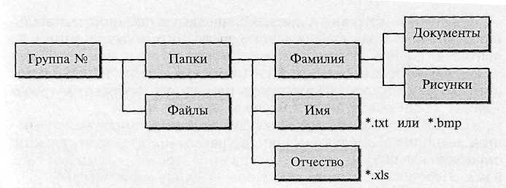1. Постройте дерево папок согласно рисунку:
*.doc
*.txt
2. Создайте по три файла с указанными на рисунке расширениями в соответствующих папках.
3. Скопируйте все файлы с расширением .txt в папку Документы.
- Переместите папку «Рисунки» в папку «Документы».
- Удалите папку «Файлы»
6. Переименуйте три файла в папке «Имя» присвоив им имена: ИМЯ1, ИМЯ2, ИМЯЗ.
7. Переименуйте папку «Документы», присвоив ей имя «Тексты и рисунки».
Задание 2.
- На диске Х: создайте папку ФАМИЛИЯ, а в ней файл Клавиши.txt и запишите туда назначение всех клавиш клавиатуры: Delete, CapsLock, NumLock, Home, PageUp.
- Создайте подкаталог ИЗБРАННОЕ в вашем каталоге.
- В любой папке диска У: найдите самый большой и самый маленький по объему файл. Для этого необходимо вывести полную информацию о файлах в этой папке (табличный вид) и отсортировать их по размеру. Скопируйте найденные файлы в ИЗБРАННОЕ.
- В любой папке диска У: найдите файлы с самой ранней и самой поздней датой создания, скопируйте их в ИЗБРАННОЕ.
- Отредактируйте файл Клавиши.txt, добавив туда определения понятий: файл, папка, родительская папка, дерево папок.
- Сделайте копию файла Клавиши.txt в том же каталоге, назвав ее вашей фамилией.
- Переместите копию на Рабочий стол.
- Покажите работу преподавателю.
- Удалите созданные папки и файлы.
Задание3.
1) Открыть Проводник.
2)На диске Х: создать дерево папок:

WORK W1

W2 W21

W22

3) В папке W21 создать три текстовых файла с расширением .doc.
4) Переименовать один из них, присвоив имя Proba.doc.
5) Скопировать два любых файла из W21 в WORK.
6) Proba.doc переместить в папку W1.
7) Удалить папку W22.
Контрольные вопросы
- Что такое файл?
- Какие требования к имени файла вы знаете?
- Опишите порядок создания файлов.
- Как выделить группу файлов?
- Как выделить файлы выборочно?
- Опишите порядок перемещения файлов.
- Как удалить группу файлов?
- Какие значки на панели инструментов используют для функций «Копировать», «Переместить» ?
- Чем функция «Переместить» отличается от функции «Копировать»?
- Как осуществить поиск файла на диске?
- Как найти все файлы на диске, созданные в программе Блокнот?
- Назовите критерии поиска, которые можно использовать при поиске файлов?
- Что такое поиск файла по шаблону? Приведите примеры.

Условия выполнения задания
1. Место (время) выполнения задания: в учебном кабинете.
2. Максимальное время выполнения задания: 80 минут.
3. Оборудование учебного кабинета:
- посадочные места по количеству обучающихся;
- рабочее место преподавателя;
- мультимедийные и видеоматериалы;
- компьютер с лицензионным программным обеспечением;
- интерактивная доска.
4. Вы можете воспользоваться конспектами лекций, нормативными документами и учебной литературой.
5. Оформить отчет по выполнению задания.

Лабораторная работа № 3
Тема: «Использование в профессиональной деятельности различные виды программного обеспечения, в т.ч. специального»
Цель: продемонстрировать выполнение обработки данных в программе MS Office 2007: Word, MS Excel, Access, PowerPoint и обработки данных в программе для автоматизации гостиничного бизнеса «SandSoft:Отель5.0» и «Корс Отель Про»
Оборудование: персональный компьютер, операционная система Windows, программного обеспечение Microsoft Office 2007

ХОД РАБОТЫ:
1) выполнить задания, сохранив документы Word, Excel, Access, PowerPoint на диске Х
3) выполнить задания в программе SandSoft:Отель5.0 и «Корс Отель Про»

ЗАДАНИЕ
1) PowerPoint: создайте 4 слайда по образцу:
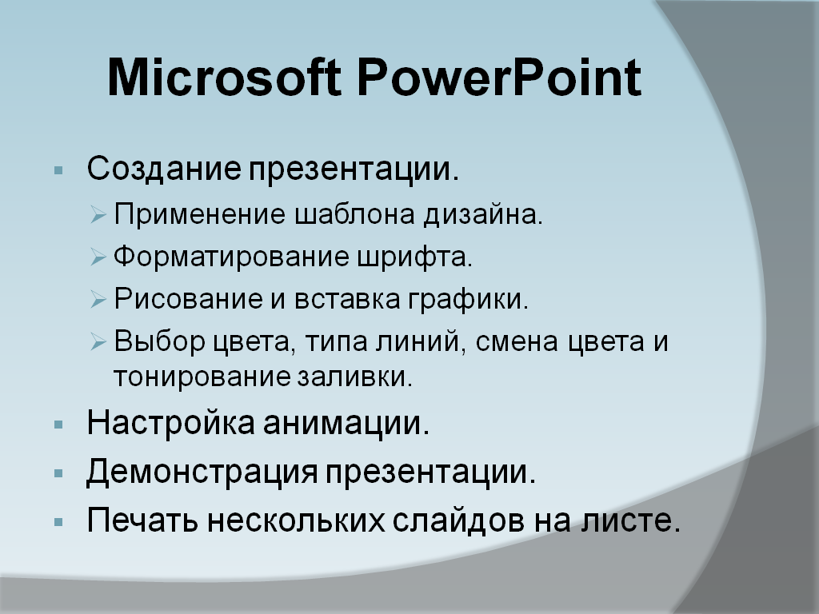

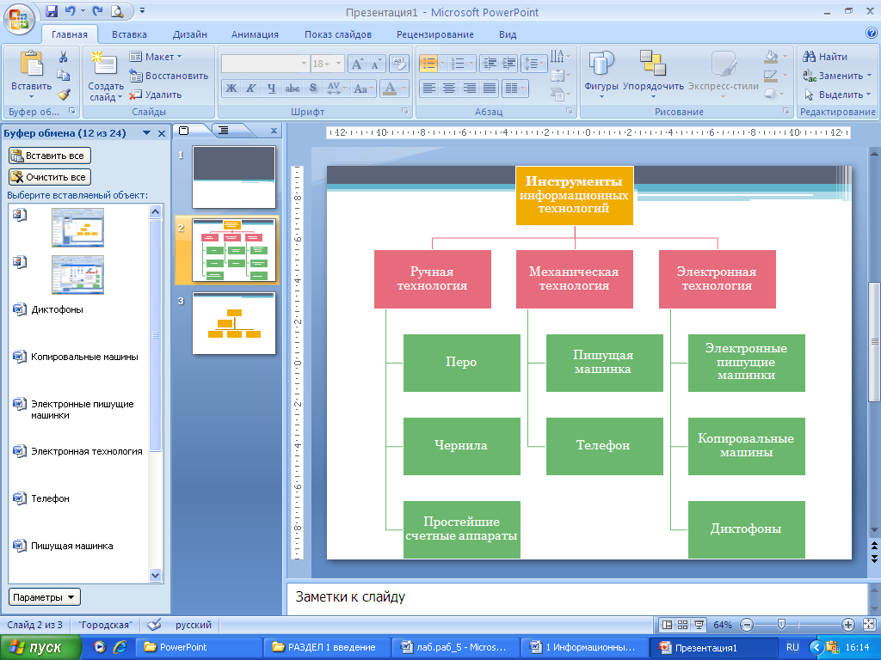

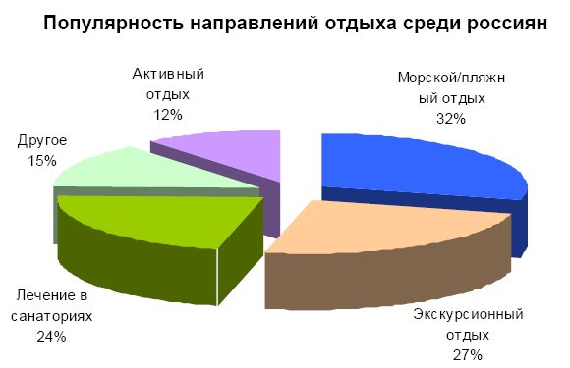

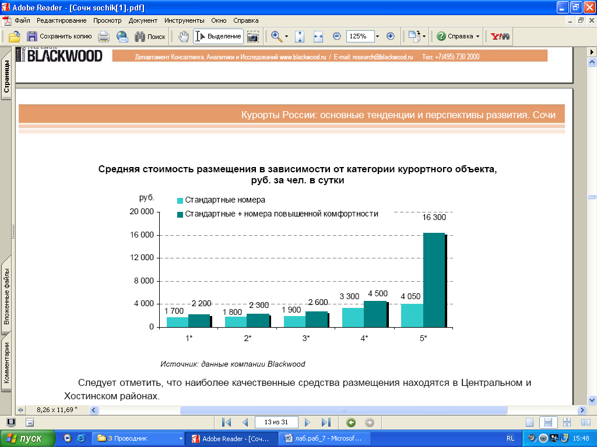

Контрольные вопросы к лабораторной работе:
- Как создать слайд «Только заголовок»?
- Как применить дизайн к слайдам
- Какие типы слайдов в MS PowerPoint вы знаете?
- Как установить маркированный список?
- Как применить к тексту или объекту анимацию?
- Какие типы анимации вы знаете?
- Как добиться автоматической смены эффектов?
- Как изменить формат фона?
- Как установить смену слайдов автоматически после 9 секунд?
- Как установить рисунок SmartArt?
- Как изменить цвет рисунка SmartArt ?
- Как установить колонтитул?
- Как установить команду «Гиперссылка» с «Местом в документе»?
- Как установить диаграмму «Объемная разрезанная круговая»?

2) Word: создайте документ из 8 страниц по образцу:

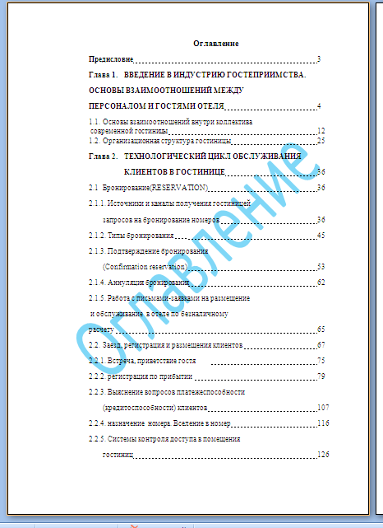

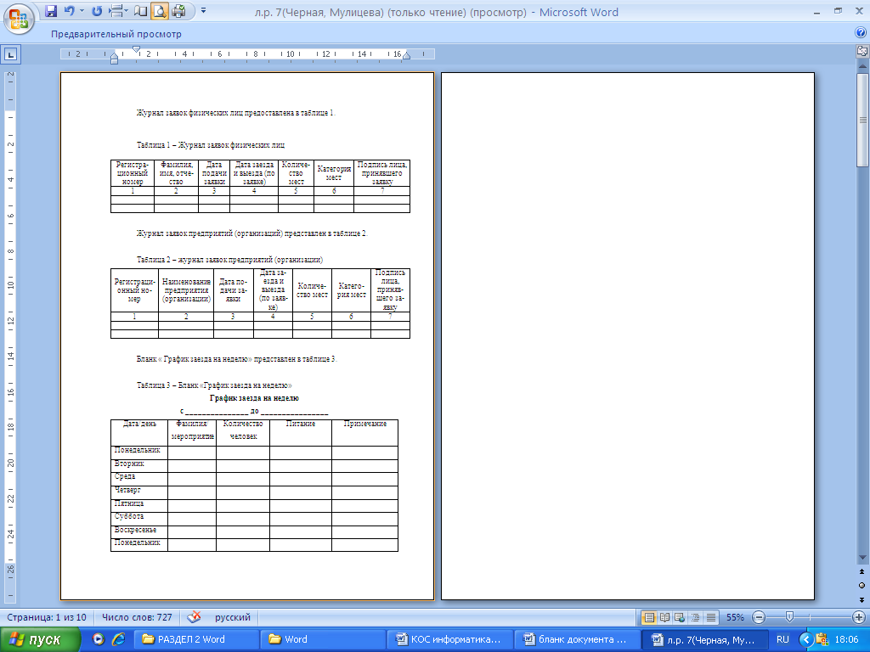
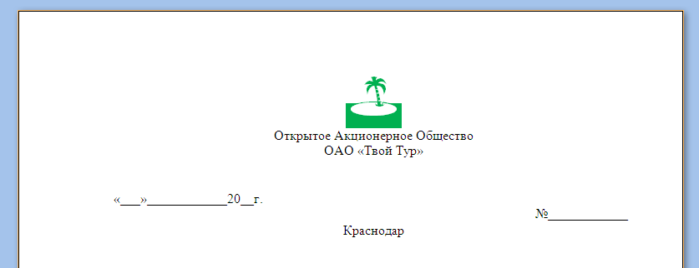

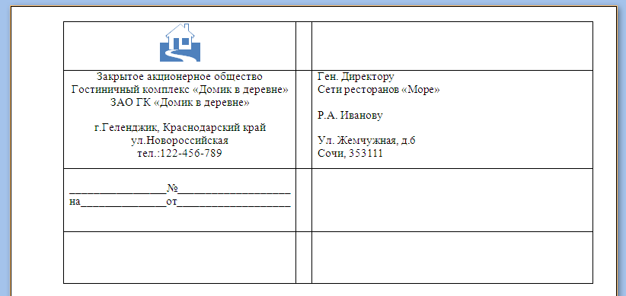

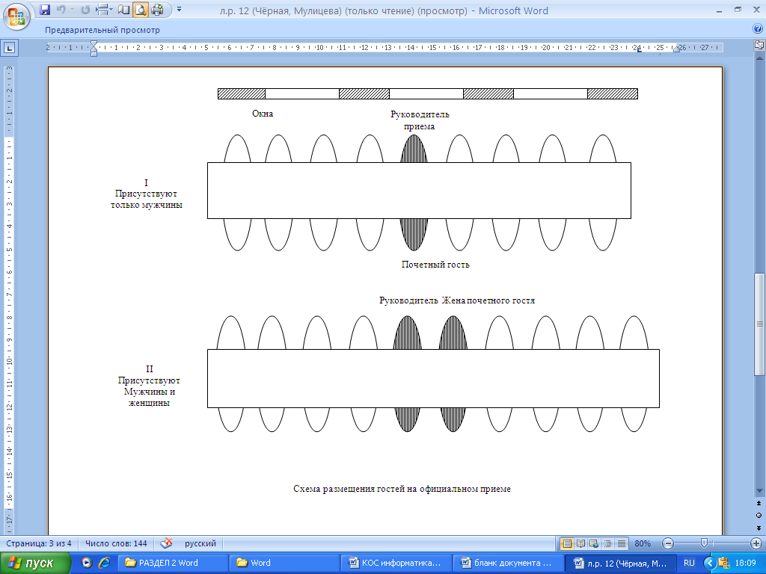

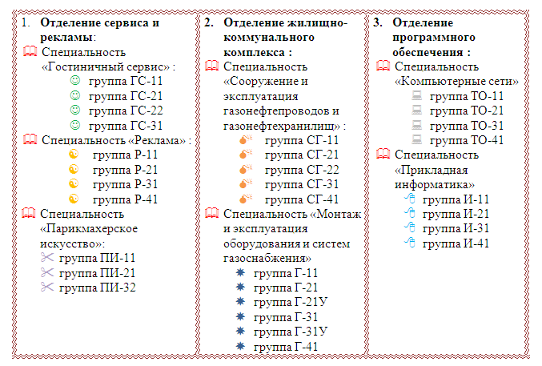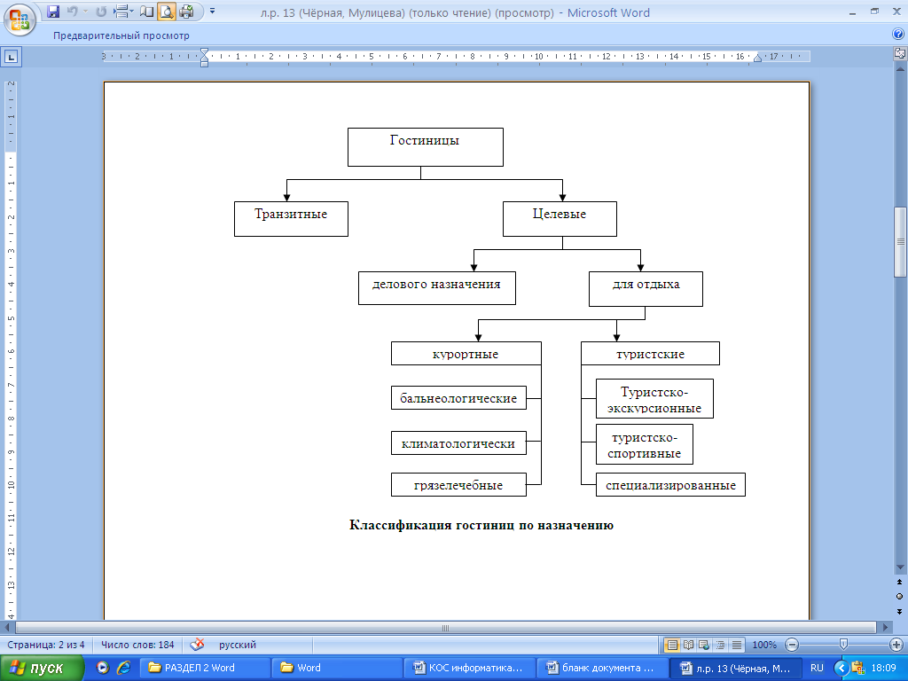

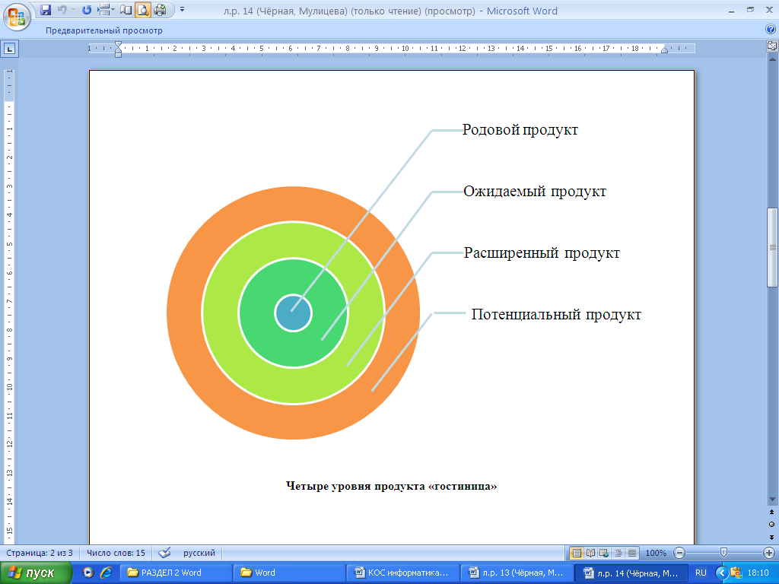

Контрольные вопросы к лабораторной работе:
- Как отобразить линейку на экране?
- Как включить режим отображения непечатаемых символов?
- Как изменить цвет шрифта во фрагменте текста? Опишите три способа.
- Как установить Разряженный шрифт?
- Что называется абзацем в Word?
- Как установить красную строку абзаца?
- Перечислите все виды первой строки абзаца. Как их можно установить?
- Что такое междустрочный интервал?
- Как вставить таблицу в документ?
- Как изменить ширину столбца и высоту строки?
- Как вставить строку или столбец в таблицу?
- Как выделить всю таблицу?
- Как установить границы и заливку в таблице?
- Как провести сортировку данных в таблице?
- Как провести расчет в таблице?
- Как выровнять текст в ячейке?
- Как объединить ячейки таблицы?
- Как вставить графический объект в документ?
- Как нарисовать фигуру с правильными пропорциями?
- Как изменить цвет заливки фигуры?

3) Excel: создайте документ из 4 листов по образцу:
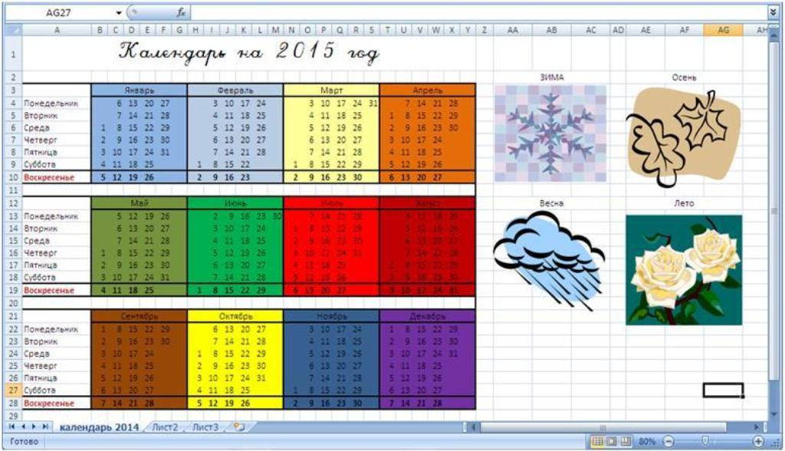
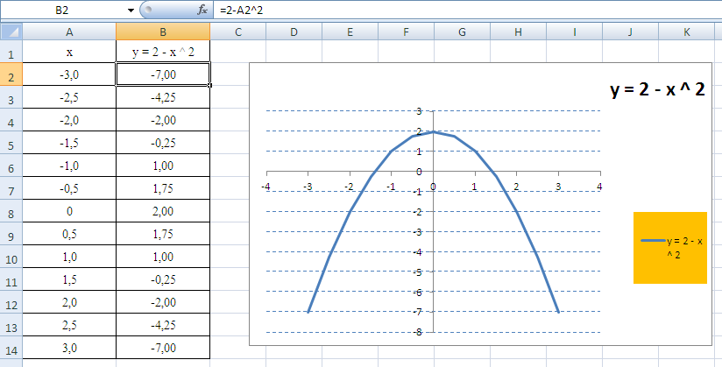

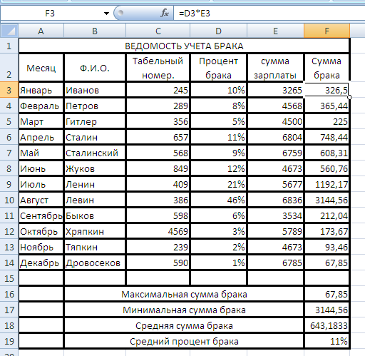

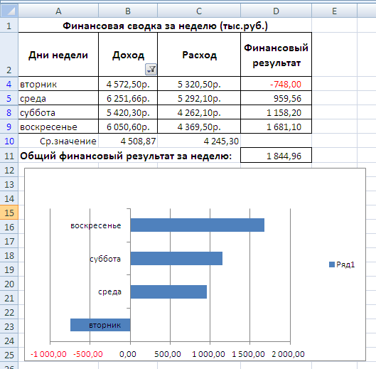

Контрольные вопросы к лабораторной работе:
- Как выровнять текст в ячейке таблицы МS Ехсеl?
- Как записать текст в ячейке в несколько строк?
- Как объединить ячейки в одну?
- Назовите способы изменения ширины столбца (высоты строки).
- Перечислите правила ввода формул в ячейку.
- Что такое маркер автозаполнения? Приведите примеры использования при заполнении ячеек датами, текстом, числами, формулами.
- Как переименовать лист?
- Как можно просмотреть и отредактировать формулу?
- Расскажите о возможных ошибках в формулах. Каковы причины их возникновения?
- Как вставить функцию в таблицу МS Ехсеl? Назовите два способа.
- Какие категории функций вам известны?
- В какой категории находится каждая из функций: СУММ, СРЗНАЧ, ЕСЛИ, СЕГОДНЯ, МАКС,МИН?
- Опишите порядок выполнения сортировки данных таблицы
- Что такое Относительный и Абсолютный адрес ячейки?
- Как ввести абсолютный адрес ячейки в формулу? Назовите два способа.
- Как построить диаграмму по данным таблицы?
- Какие дополнительные ленты появляются при вставке диаграммы?
- Как выделить столбцы таблицы не стоящие рядом?
- Как подписать данные на диаграмме?
- Как изменить заливку поля диаграммы, легенды?
- Как изменить тип диаграммы?
- Какие типы диаграмм вам известны?

4) Access: создайте базу данных «Гостиница», отформатируйте таблицы, произведите запросы по отбору данных, подготовьте отчет на базе запроса

Сотрудники
Имя поля | Тип данных
Код сотрудника | Счетчик
Фамилия | Текстовый
Имя | Текстовый
Отчество | Текстовый
Должность | Текстовый
Телефон | Текстовый
Адрес | Текстовый
Дата рождения | Дата/Время
Заработная плата | Денежный
Фото | Объект OLE
Элпочта | Гиперссылка

Клиенты
Имя поля | Тип данных
Код клиента | Счетчик
Название компании | Текстовый
Адрес | Текстовый
Номер телефона | Текстовый
Факс | Числовой
Адрес электронной почты | Гиперссылка

Гостиничные номера
Имя поля | Тип данных
Код номера | Счетчик
Категория номера | Текстовый
Стоимость номера | Денежный

Услуги
Имя поля | Тип данных
Код услуги | Счетчик
Название услуги | Числовой
Стоимость услуги | Денежный

Заказы
Имя поля | Тип данных
Код заказа | Счетчик
Код клиента | Числовой
Код сотрудника | Числовой
Код номера | Числовой
Код услуги | Числовой
Дата поселения | Дата/Время
Дата выезда | Дата/Время
Сумма за проживание | Денежный
Сумма за услуги | Денежный
Отметка о выполнении | Логический

Контрольные вопросы к лабораторной работе:
- Что называется базой данных (БД)?
- Что называется полями и записями в БД?
- Какие типы данных вы знаете?
- Как можно переименовать поле?
- Как можно создать поле с раскрывающимся списком?
- Что такое ключевое поле?
- Как установить несколько ключевых полей?
- Как установить связи между таблицами?
- Для чего предназначены запросы?
- Какие виды запросов вы знаете?
- С помощью чего можно создавать запросы?
- Как можно сделать вычисления в запросах?
- С помощью чего можно создавать формы?
- На основе чего можно создавать формы?
- Как создать кнопку на форме?

5) Программа «SandSoft:Отель5.0» :

Введите сведения об организации (меню «Предприятие / Организации»):
- Сформируйте номерной фонд
- Введите информацию о корпусах гостиницы, этажах и расположенных на них номерах (меню «Номерной фонд / Номера»).
- Установите состояния номеров (меню «Номерной фонд / Установка состояния»).
- Введите сведения об услугах и тарифах
- Сформируйте перечень оказываемых услуг (меню «Оказание услуг / Услуги»).
- Для каждой услуги – сформируйте перечень существующих тарифов (меню «Оказание услуг / Услуги»).
- Установите ставки тарифов (меню «Оказание услуг / Тарифы / Установка ставок тарифов»)

Выполните операции по размещению гостей и оказанию услуг в «SandSoft:Отель5.0» :
- Бронирование номеров гостиницы (меню «Регистратура / Бронирование / Поселение»)
- Поселение гостей - как по ранее внесенным броням, так и без них (меню «Регистратура / Бронирование / Поселение»)
- Переселение гостей в другие номера, изменение параметров проживания (меню «Регистратура / Переселение»)
- Выполнение ночных аудитов – ежесуточное начисление задолженности за день проживания по всем живущим в отеле гостям (меню «Оказание услуг / Ночной аудит»)
- Оказание разовых услуг гостям и сторонним лицам (меню «Оказание услуг / Оказание услуг»)
- Выселение гостей (меню «Регистратура / Выселение»)

Подготовьте отчет по номерному фонду – состояние номеров, загрузка номерного фонда и по бронированию и размещению гостей.

Условия выполнения задания
1. Место (время) выполнения задания: в учебном кабинете.
2. Максимальное время выполнения задания: пять занятий 80 минут.
3. Оборудование учебного кабинета:
- посадочные места по количеству обучающихся;
- рабочее место преподавателя;
- мультимедийные и видеоматериалы;
- компьютер с лицензионным программным обеспечением;
- интерактивная доска.
4. Вы можете воспользоваться конспектами лекций, нормативными документами и учебной литературой.
5. Оформить отчет по выполнению задания.

Лабораторная работа № 4

Тема: Поиск информации с использованием компьютера. Программные поисковые сервисы.
Цель: Научиться работать с поисковой системой.
Оборудование: ПК, интернет-браузер.
Ход работы
- Изучить основные сведения
- Выполнить задания:
- перечислить виды программных поисковых сервисов;
- указать особенности поиска информации в поисковых системах
- произвести поиск информации с использованием компьютера

ОСНОВНЫЕ СВЕДЕНИЯ
Для поиска интересующей вас информации необходимо указать адрес Web-страницы, на которой она находится. Это самый быстрый и надежный вид поиска. Адреса Web-страниц приводятся в специальных справочниках, печатных изданиях, звучат в эфире популярных радиостанций и с экранов телевизора.
Поисковые системы
Если вы не знаете адреса, то для поиска информации в сети Интернет существуют поисковые системы, которые содержат информацию о ресурсах Интернета.
Каждая поисковая система – это большая база ключевых слов, связанных с Web-страницами, на которых они встретились. Для поиска адреса сервера с интересующей вас информацией надо ввести в поле поисковой системы ключевое слово, несколько слов или фразу. Тем самым вы посылаете поисковой системе запрос. Результаты поиска выдаются в виде списка адресов Web-страниц, на которых встретились эти слова.
поисковые системы состоят из трех частей: робота, индекса и программы обработки запроса.
Робот (Spider, Robot или Bot) - это программа, которая посещает Web-страницы и считывает (полностью или частично) их содержимое. Роботы поисковых систем различаются индивидуальной схемой анализа содержимого Web -страницы.
Индекс - это хранилище данных, в котором сосредоточены копии всех посещенных роботами страниц. Индексы в каждой поисковой системе различаются по объему и способу организации хранимой информации. Базы данных ведущих поисковых машин хранят сведения о десятках миллионов документов, а объемы их индекса составляют сотни гигабайт. Индексы периодически обновляются и дополняются, поэтому результаты работы одной поисковой машины с одним и тем же запросом могут различаться, если поиск производился в разное время.
Программа обработки запроса - это программа, которая в соответствии с запросом пользователя «просматривает» индекс на предмет наличия нужной информации и возвращает ссылки на найденные документы.
Наиболее распространенными поисковыми системами являются: Рамблер (www.rambler.ru); Яндекс (www.yandex.ru); Гугл (www.google.ru).
Результаты поиска выстраиваются по значимости – наиболее важные документы размещаются в начале списка. При этом положение найденного документа в списке определяется тем, в каком месте документа находится ключевое слово (в заглавии документа важнее, чем в любом другом месте) и числом упоминаний ключевого слова (чем больше упоминаний, тем ранг выше).
Таким образом, сайты, расположенные на первых местах в списке, являются ведущими не с содержательной точки зрения, а практически, по отношению к частоте упоминания ключевого слова. В связи с этим, не следует ограничиваться просмотром первого десятка предложенных поисковой системой сайтов.
Список документов, предлагаемый поисковой системой в ответ на ключевую фразу или слово, может оказаться огромным. В связи с этим в мощных Поисковых Машинах предоставлена возможность в рамках первого списка, выбрать документы, которые точнее отражают цель поиска, то есть уточнить или улучшить результаты поиска, с помощью команды «Искать в найденном».

Задания
Используя правила формирования запросов, найдите ответы на вопросы, сохраните адреса страниц и ответы в текстовом файле. Файл создайте правой кнопкой мыши на рабочем столе. (ПКМ-Создать-Документ Microsoft Word).
Файл переместите на диске Х: (ПКМ-Вырезать-Вставить на Х:)

- Какова максимальная глубина Черного моря?
- Сколько стран и какие входят в Евросоюз?
- Сколько куполов на соборе Василия Блаженного на Красной площади?
- Какова численность населения города Новороссийска?
- Какие города России являются городами-миллионниками?
- В каком году изобрели компьютерную мышь?
- Найти рецепт приготовления торта «Муравейник».
- Узнать, в каком городе проходили последние зимние и летние олимпийские игры.
- Узнать, какие фильмы сегодня идут в залах кинотеатра «Красной площади» в Новороссийске.
- Узнать, кто является ректором Кубанского государственного университета.
- Узнать даты рождения А.С. Пушкина, М.Ю. Лермонтова и Н.В. Гоголя
- Найти краткое содержание пьесы Н.В. Гоголя «Ревизор».

Контрольные вопросы
1.Какой вид поиска является самым быстрым и надежным?
2.Каково основное назначение поисковой системы?
3.Какие поисковые системы вы знаете?
4.Какова технология поиска по рубрикатору поисковой системы?
5.Какова технология поиска по ключевым словам?

Условия выполнения задания
1. Место (время) выполнения задания: в учебном кабинете.
2. Максимальное время выполнения задания: 80 минут.
3. Оборудование учебного кабинета:
- посадочные места по количеству обучающихся;
- рабочее место преподавателя;
- мультимедийные и видеоматериалы;
- компьютер с лицензионным программным обеспечением;
- интерактивная доска.
4. Вы можете воспользоваться конспектами лекций, нормативными документами и учебной литературой.
5. Оформить отчет по выполнению задания.

3. Организация контроля и оценки уровня освоения программы УД

Критерии оценки ответа в устной или письменной форме:

Оценка «отлично» - полное изложение полученных знаний в устной или письменной форме, в соответствии с требованиями учебной программы; правильное определение специальных понятий; владение терминологией; полное понимание материала; умение обосновать свои суждения, применить знания на практике, привести необходимые примеры; последовательное и полное с точки зрения технологии выполнения работ изложение материала.
Оценка «хорошо» - изложение полученных знаний в устной или письменной форме, удовлетворяющее тем же требованиям, что и для оценки «5»; наличие несущественных терминологических ошибок, не меняющих суть раскрываемого вопроса, самостоятельное их исправление; выполнение заданий с небольшой помощью преподавателя.
Оценка «удовлетворительно» - изложение полученных знаний неполное; неточности в определении понятий или формулировке технологии или структуры; недостаточно глубокое и доказательное обоснование своих суждений и приведение своих примеров; непоследовательное изложение материала.

Критерии оценки качества выполнения лабораторных работ:
Оценка «отлично». Работа выполнена в полном объеме с соблюдением необходимой последовательности. Учащиеся работают полностью самостоятельно: подбирают необходимые для проведения лабораторной работы теоретические знания, практические умения и навыки. Работа оформляется аккуратно, в наиболее оптимальной для фиксации результатов форме.
Оценка «хорошо». Практическая работа выполняется учащимися в полном объеме и самостоятельно. Допускаются отклонения от необходимой последовательности выполнения, не влияющие на правильность конечного результата. Студенты используют указанные преподавателем источники знаний, включая страницы учебника, таблицы из приложения к учебнику, страницы из справочных сборников. Работа показывает знание учащихся основного теоретического материала и овладение умениями, необходимыми для самостоятельного выполнения работы. Могут быть неточности и небрежности в оформлении результатов работы.
Оценка «удовлетворительно». Практическая работа выполняется и оформляется учащимися при помощи преподавателя или хорошо подготовленными и уже выполнивших на «отлично» данную работу студентов. На выполнение работы затрачивается много времени (можно дать возможность доделать работу дома). Студенты показывают знания теоретического материала, но испытывают затруднение при самостоятельной работе с формулами, допускают ошибки в вычислениях/
Оценка «неудовлетворительно» выставляется в том случае, когда студенты не подготовлены к выполнению этой работы. Полученные результаты не позволяют сделать правильных выводов и полностью расходятся с поставленной целью. Показывается плохое знание теоретического материала и отсутствие необходимых умений. Руководство и помощь со стороны преподавателя и хорошо подготовленных студентов неэффективны по причине плохой подготовки.

Выполнение тестовых заданий

Процент результативности (правильных ответов) | Балл (отметка) | Вербальный аналог
95 ÷ 100% | 5 | отлично
80 ÷ 94% | 4 | хорошо
60 ÷ 79% | 3 | удовлетворительно
менее 60% | 2 | неудовлетворительно
4. Пакет экзаменатора

Перечень объектов контроля и оценки представлен в таблице 1.

Таблица 1 - Перечень объектов контроля и оценки
Объекты оценки | Критерии оценки результата (в соответствии с разделом 1 «Паспорт комплекта контрольно-оценочных средств) | Отметка о выполнении
У.1 Уметь пользоваться современными средствами связи и оргтехникой | демонстрация умения пользоваться современными средствами связи и оргтехникой | балльная оценка
У.2 Уметь использовать технологии сбора, размещения, хранения, накопления, преобразования и передачи данных в профессионально ориентированных информационных системах | демонстрация умения использовать технологии сбора, размещения, хранения, накопления, преобразования и передачи данных в профессионально ориентированных информационных системах | балльная оценка
У.3 Уметь использовать в профессиональной деятельности различные виды программного обеспечения, в т.ч. специального | демонстрация умения использования в профессиональной деятельности различных видов программного обеспечения, в т.ч. специального | балльная оценка
У.4 Уметь применять телекоммуникационные средства | демонстрация умения применять телекоммуникационные средства | балльная оценка
У.5 Уметь обеспечивать информационную безопасность | демонстрация умения обеспечивать информационную безопасность | балльная оценка
У.6 Уметь осуществлять поиск необходимой информации | демонстрация умения поиска необходимой информации | балльная оценка
З.1 Знать состав, функции и возможности использования информационных и телекоммуникационных технологий в профессиональной деятельности | изложение состава, функций и возможностей использования информационных и телекоммуникационных технологий в профессиональной деятельности | балльная оценка
З.2 Знать организацию деятельности с использованием автоматизированных рабочих мест (АРМ), локальных и отраслевых сетей | изложение процессов организации деятельности с использованием автоматизированных рабочих мест (АРМ), локальных и отраслевых сетей | балльная оценка
З.3 Знать прикладное программное обеспечение и информационные ресурсы в гостиничном сервисе | изложение видов прикладного программного обеспечения и особенностей работы с информационными ресурсами в гостиничном сервисе | балльная оценка
З.4 Знать основные методы и приемы обеспечения информационной безопасности | изложение основных методов и приемов обеспечения информационной безопасности в гостиничном сервисе | балльная оценка

Требования охраны труда

К работам на персональном компьютере допускаются лица, прошедшие инструктаж по охране труда. Студенты при выполнении работ на ПК, обязаны строго соблюдать правила пожарной безопасности, знать места расположения первичных средств пожаротушения, а также отключающих устройств для снятия напряжения.
О каждом несчастном случае пострадавший обязан немедленно сообщить преподавателю, при неисправности ПК работу прекратить и сообщить о неисправности преподавателю.
Лица, допустившие невыполнение или нарушение инструкции по охране труда, привлекаются к дисциплинарной ответственности в соответствии с правилами внутреннего распорядка.
Перечень материалов, оборудования и информационных источников, используемых в аттестации
Основная литература:
1 Лебедева, Т. Н. Информатика. Информационные технологии: учебно-методическое пособие / Т.Н. Лебедева, Л.С. Носова, П.В. Волков. — Челябинск : Южно-Уральский институт управления и экономики, 2017. — 128 c.
2 Цветкова А. В. Информатика и информационные технологии : учебное пособие для СПО / А. В. Цветкова. — Саратов : Научная книга, 2019. — 190 c.
Дополнительная литература:
1 Михеева, Е.В. Практикум по информационным технологиям в профессиональной деятельности : Учебное пособие. - М. : Академия, 2015. - 256 с.
2 Борзунова, Т. Л. Базы данных освоение работы в MS Access 2007 : электронное пособие / Т. Л. Борзунова, Т. Н. Горбунова, Н. Г. Дементьева. — Саратов : Вузовское образование, 2015. — 148 c.
3 Фадеева, Н. В. Электронные таблицы MS Excel : учебно-практическое пособие / Н. В. Фадеева, Г. П. Дмитриев. — Москва : Российская международная академия туризма, Логос, 2015. — 76 c.
4 Морозов М.А. Информационные технологии в социально-культурном сервисе и туризме. Оргтехника: учебник – М.: Издательский Центр «Академия», 2013. – 240 с.
5 Есаулова, С. П. Информационные технологии туристической индустрии: учебное пособие / С. П. Есаулова. — Москва : Дашков и К, Ай Пи Эр Медиа, 2010. — 152 c.
6 Коваленко Ю.В. Основы работы в Microsoft Office PowerPoint 2007 : учебно-методическое пособие / Ю. В. Коваленко. — Омск : Омская юридическая академия, 2017. — 50 c.
7 Кремень Е.В. Основы работы в Word : учебный справочник / Е. В. Кремень, Ю.А. Кремень. — Минск : ТетраСистемс, 2011. — 288 c.
8 Лихачева Г. Н. Информационные технологии : учебное пособие / Г. Н. Лихачева, М.С. Гаспариан. — Москва : Евразийский открытый институт, 2007. — 189 c.
9 Сергеева, А. С. Базовые навыки работы с программным обеспечением в техническом вузе. Пакет MS Office (Word, Excel, PowerPoint, Visio), Electronic Workbench, MATLAB: учебное пособие / А. С. Сергеева, А. С. Синявская. — Новосибирск : Сибирский государственный университет телекоммуникаций и информатики, 2016. — 263 c.
10 Цветкова, А. В. Информатика и информационные технологии : учебное пособие / А. В. Цветкова. — Саратов : Научная книга, 2012. — 189 c.

Перечень Интернет-ресурсов
- https://support.office.com/ru-ru/excel – Уроки Excel;
- https://support.office.com/ru-ru/powerpoint – Уроки Powerpoint;
- https://support.office.com/ru-RU/visio – Уроки Visio;
- https://accesshelp.ru/videouroki-microsoft-access/ – Уроки Access;
- https://support.office.com/ru-ru/word – Уроки Word.

